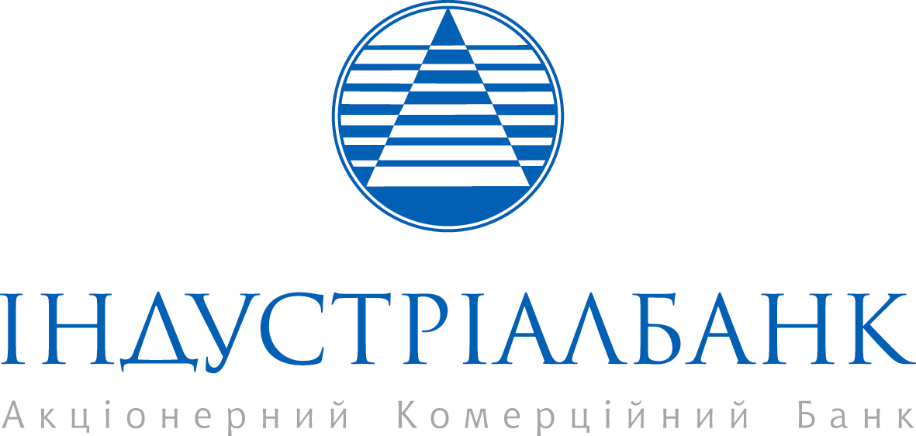

Повідомлення про результати конкурсу для надання послуг обов’язкового аудиту фінансової звітності АКБ «ІНДУСТРІАЛБАНК» за 2023 рік.

АКБ «ІНДУСТРІАЛБАНК» повідомляє, що за результатами розгляду конкурсних пропозицій Наглядова рада Банку обрала аудиторською компанією для проведення аудиту фінансової звітності Банку за 2023 рік, ТОВАРИСТВО З ОБМЕЖЕНОЮ ВІДПОВІДАЛЬНІСТЮ АУДИТОРСЬКА КОМПАНІЯ «КРОУ УКРАЇНА» (код ЄДРПОУ 33833362) (протокол рішення Наглядової ради № 27 від 23.10.2023 року).

